基于改进Inception-ResNet的番茄叶部病害实时监测方法研究
江南大学 机械工程学院 6250805071 刘蕊心
摘 要：智能设施农业环境下，番茄病害的早期精准识别对保障产量与食品安全至关重要。针对传统人工诊断效率低及现有深度学习模型难以兼顾高精度与实时性的问题，本文提出了一种轻量化卷积神经网络——Inception-ResNet。该模型以GoogLeNet为骨干，创新性地在Inception模块中嵌入带有投影捷径（Projection Shortcut）的残差连接，构建了Inception-Res模块。该结构在保留多尺度特征提取优势的同时，利用恒等映射有效解决了深层网络的梯度消失与特征退化问题。基于PlantVillage数据集的实验表明，改进模型在10类番茄病害识别任务中取得了97.20%的最高准确率，较基线GoogLeNet提升了2.7%；同时在 NVIDIA RTX 3060 平台上实现了118.59 FPS的推理速度，单张耗时仅8.43 ms。消融实验证实，残差结构显著提升了模型对“斑枯病”等微小病斑的捕捉能力（F1-Score 提升至0.97）。该研究实现了高精度与低延迟的有效平衡，为农业移动终端及巡检机器人的视觉系统开发提供了理论依据与技术支撑。
关键词：计算机视觉；番茄病害识别；残差网络；轻量化模型；实时检测

1.引言

1.1 研究背景与意义
番茄是世界上消费量最大的蔬菜之一，其产量直接关系到农业经济效益。然而，在设施农业的高温高湿环境下，番茄极易感染早疫病、晚疫病、细菌性斑点病等病害。据FAO统计，每年因病害导致的减产幅度可20%~50%^{[6]}。传统的病害诊断主要依赖植保专家的经验进行人工目测，这种方式不仅劳动强度大、效率低下，而且受主观因素影响严重，误判率较高，难以满足现代农业规模化、精细化管理的需求。随着人工智能技术的发展，基于计算机视觉的自动诊断技术应运而生。然而，现有算法在实际农业场景的部署中面临两难困境：以ResNet-50为代表的深层网络虽然精度高，但参数量巨大，推理延迟高，难以在算力受限的边缘设备上实时运行；而以MobileNet为代表的轻量级网络虽然速度快，但在面对纹理相似的微小病斑时，特征提取能力往往不足，导致漏检。因此，研究一种既能敏锐捕捉细微病斑特征，又能满足实时视频流处理要求的轻量化算法，具有重要的理论意义与应用价值。

1.2 国内外研究现状
目前，植物病害识别方法主要分为传统图像处理方法和深度学习方法两类。传统方法通常基于人工设计特征（Hand-crafted Features）。例如，利用颜色空间转换（如RGB转HSV）分割病斑，提取纹理（GLCM）、形状等特征，再输入 SVM 或随机森林进行分类^{[7]}。此类方法高度依赖特征工程的完备性，对光照变化、背景杂乱等非结构化环境的鲁棒性较差。深度学习方法，特别是卷积神经网络（CNN）^{[2]}，通过端到端的特征自学习显著提升了性能^{[4]}。Mohanty等利用GoogLeNet在PlantVillage数据集上实现了99.35%的准确率，验证了深度学习的可行性^{[8]}。然而，为了追求高精度，模型层数不断加深，导致了计算冗余和“网络退化”问题。近年来，研究者开始尝试将不同架构进行融合，如将Inception的“宽度”优势与ResNet的“深度”优势结合，但在农业病害领域的针对性改进与实时性优化仍有待深入研究^{[9]}。

1.3 本文主要工作
针对上述问题，本文主要工作如下：
1.提出一种改进的Inception-ResNet模型，在 Inception 模块中嵌入投影残差连接，解决了维度失配与梯度消失问题。
2.构建了包含 10 类番茄病害的数据集，并采用 Z-Score 标准化与数据增强策略提升模型泛化能力。
3.在NVIDIA RTX 3050 平台上进行了全方位的对比实验，验证了模型在精度与速度上的双重优势。

2.实验数据准备

2.1数据集来源与构成
本研究实验数据源自国际公开的植物病理学数据集PlantVillage^{[12]}。我们从中筛选出番茄（Tomato）相关的10个类别，共计11,000张高分辨率RGB图像。数据集含种常见病害及1类健康叶片，具体类别如下：
细菌性斑点病 (Bacterial Spot)
早疫病 (Early Blight)
晚疫病 (Late Blight)
叶霉病 (Leaf Mold)
斑枯病 (Septoria Leaf Spot)
红蜘蛛 (Two-spotted Spider Mites)
靶斑病 (Target Spot)
黄化曲叶病毒 (Tomato Yellow Leaf Curl Virus)
花叶病毒 (Tomato Mosaic Virus)
健康叶片 (Healthy)
表1 训练数据量
 | 训练集 | 测试集
图片量 | 70 (每一种) | 10 (每一种)
种类量 | 36 | 36
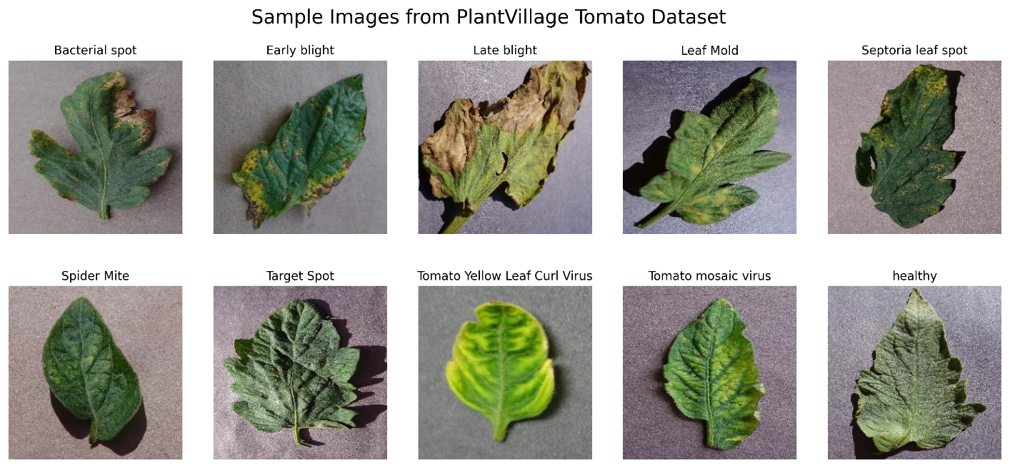
图1 数据集展示

2.2 数据预处理
为了消除图像本身的光照差异并适配网络输入，我们执行了以下预处理步骤：
1.不同于常规直接使用ImageNet数据集的统计量，本文针对特定数据集计算其专属的均值和标准差。通过遍历整个训练集，分别计算R、G、B三个通道的像素分布统计量，并据此对输入图像进行Z-Score标准化处理，如公式 (1) 所示：
根据训练集统计，使用的均值（Mean）为 [0.4526, 0.4632, 0.4187]，标准差（Std）为 [0.1802, 0.1568, 0.1944]。该步骤有助于加速梯度下降的收敛过程。3.为了适配网络输入并增强数据多样性，首先将图像缩放至，随后进行中心裁剪至像素。该分辨率在保留果蔬纹理特征的同时，大幅降低了计算开销。
2.尺寸归一化：将所有原始图像统一调整为224×224像素，以匹配网络输入层的维度要求。

2.3 数据增强与划分
为了防止模型过拟合，提升对田间复杂环境的适应性，我们仅对训练集应用了 随机水平翻转 (Random Horizontal Flip) 的数据增强策略，模拟叶片在自然生长中的对称性与不同朝向。数据集按照 10:1 的比例分层随机划分为：
训练集 (Training Set)：10000张，用于模型权重的更新。
验证集 (Validation Set)：1000张，用于监控训练过程及评估模型性能。

3改进的 Inception-ResNet 网络模型设计

3.1 核心理论基础

3.1.1 Inception 模块的多尺度特征提取机制
传统卷积神经网络在处理图像时，通常采用固定尺寸的卷积核，这限制了其在单一层级上感知不同尺度特征的能力。对于植物病害识别任务而言，病斑的尺寸、形状和纹理千变万化，从微小的坏死点到大面积的枯萎区域，单一尺度的感受野难以同时高效捕捉。GoogLeNet架构的核心创新——Inception模块 [5]，正是为了解决这一问题而设计的。其核心思想是在网络的同一层级内“并行”地执行多个不同尺度的卷积操作，并将它们的输出进行融合，从而拓宽网络的宽度^{[10]}，使其能够同时“看”到图像的宏观与微观特征。
典型的 Inception 模块如图 2 所示，通常包含以下并行分支：1x1 卷积分支主要用于跨通道的信息整合和降维，作为“瓶颈层”（Bottleneck Layer）可以有效减少后续卷积层的计算量；3x3卷积分支捕获中等尺度的局部特征，是标准的特征提取单元；5x5卷积分支提供更大的感受野，用于捕捉尺寸较大的病斑或区域性纹理特征；最大池化分支同样提供一种非线性的特征提取方式，并增加特征的多样性。所有分支的输出特征图在通道维度上被拼接（Concatenate）在一起，形成一个信息高度丰富的复合特征图，传递给下一层。这种“分而治之、合而为一”的策略，使得网络能够在不显著增加计算负担的前提下，极大地增强了对多尺度空间信息的自适应能力。
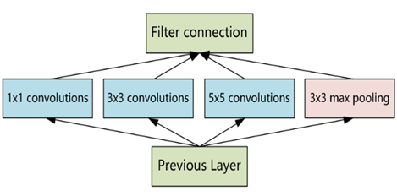 | 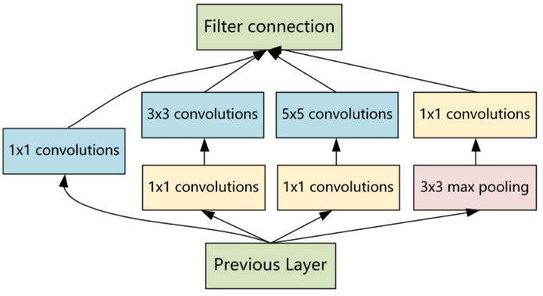
图 2 Inception 模块

3.1.2 残差学习的深度网络优化机制
理论上，网络深度是决定模型性能的关键因素之一。然而，实践表明，简单地堆叠网络层数会导致“网络退化”（Degradation）问题：随着深度增加，模型的训练误差和测试误差反而会上升。这并非由过拟合导致，而是因为深层网络的优化变得异常困难，其中一个关键挑战就是梯度消失（Vanishing Gradients）。在反向传播过程中，梯度经过多个非线性激活函数和权重层的连乘后，会迅速衰减，导致靠近输入层的网络参数无法得到有效更新。
为解决此问题，He 等人 ^{[3,11]} 提出了深度残差网络（ResNet），其核心是引入了“残差学习”框架。ResNet 的基本构建单元是残差块（Residual Block），其创新之处在于增加了一个“跳跃连接”（Skip Connection）或称“捷径”（Shortcut），将块的输入 $x$ 直接添加到块的输出 $F(x)$ 上。因此，网络不再是直接学习一个期望的底层映射 $H(x)$，而是学习一个残差映射 $F(x)=H(x)-x$。这样，原始的映射就变成了 $H(x)=F(x)+x$。这种设计的精妙之处在于，即使 $F(x)$ 因为梯度消失而趋近于零，梯度仍然可以通过恒等映射 $x$ 无损地向前传播。这个恒等连接相当于为梯度提供了一条“高速公路”，确保了深层网络的可训练性，使得构建数百甚至上千层的网络成为可能。

3.2 本文改进模型：Inception-ResNet

3.2.1 Inception-Res 模块的构建
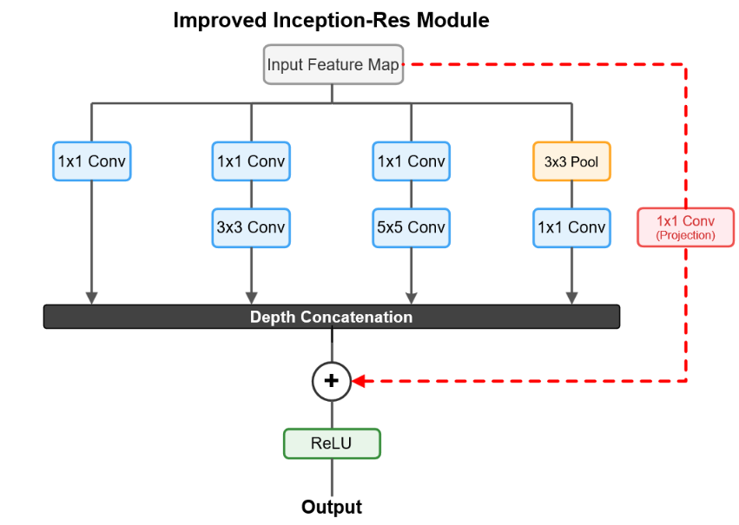
本文的核心改进在于将 Inception 模块的多尺度特征提取能力与 ResNet 的深度优化能力进行有机结合。我们设计了一种 Inception-Res 模块（如图3 所示），它在保留 Inception 并行多分支结构的基础上，引入了残差连接。
图 3 Inception-Res 模块
具体的构建逻辑如下：主干特征提取分支沿用 Inception 模块的并行多核结构，包含 1x1、3x3 和 5x5 卷积分支，用于从输入特征图中提取丰富的多尺度病害纹理信息。残差捷径分支在 Inception 模块的输入与输出之间建立一条直接的连接通路。一个关键的技术挑战是，Inception 模块经过多分支拼接后，其输出通道数通常与输入通道数不同，这使得输入$x$ 无法直接与输出 $F(x)$ 进行元素级相加（Element-wise Addition）。为解决此问题，我们在残差捷径上引入了一个轻量级的 1x1 卷积层，该卷积层不改变特征图的空间尺寸，仅用于调整输入 $x$ 的通道数，使其与主干分支输出 $F(x)$ 的通道数相匹配。这种带有卷积的捷径也被称为投影捷径（Projection Shortcut）。
最终，Inception-Res 模块的输出 $y$ 由以下公式定义：
$y=F\left(x\right)+W_{s}⋅x$ （2）
其中，$F(x)$ 是 Inception 主干分支的输出，$x$ 是模块的输入，$W_{s}$ 是投影捷径中 1x1 卷积层的权重。

3.2.2 整体网络架构
本文提出的改进 Inception-ResNet 模型整体架构清晰，主要由三个部分组成：一个高效的预处理层（Stem），一个由多个 Inception-Res 模块堆叠而成的核心特征提取层，以及一个轻量化的分类层。
预处理层（Stem）：网络起始部分采用一个较大的 7x7 卷积核，步长为 2，紧跟一个 3x3 的最大池化层，同样步长为 2。这种设计能够快速地将输入图像的分辨率减半再减半，在保留主要空间信息的同时，大幅降低后续层级的计算量和显存占用，为实时处理奠定基础。
核心特征提取层：这是网络的主体部分，由 9 个本文设计的 Inception-Res 模块串联而成。这些模块被分为三组（例如，Block 3, Block 4, Block 5），每组包含 3 个 Inception-Res 模块。在组与组之间，通过池化层来降低特征图尺寸，同时逐层增加通道数，以学习更抽象、更高阶的语义特征。
分类层：为了进一步降低模型复杂度并防止过拟合，我们摒弃了传统的全连接层（Fully Connected Layer），转而采用全局平均池化（Global Average Pooling, GAP）。GAP 将每个特征图的所有像素值取平均，得到一个单一的值，从而将一个 $H×W×C$ 的特征张量直接转换为一个 $1×1×C$ 的特征向量。这种方式几乎没有需要学习的参数，极大地减少了模型的总参数量（相比全连接层减少了 90%以上），并增强了模型对输入空间位置变化的鲁棒性。最后，该特征向量被送入一个 Softmax 分类器，输出对应 10 个番茄叶片类别的概率分布。

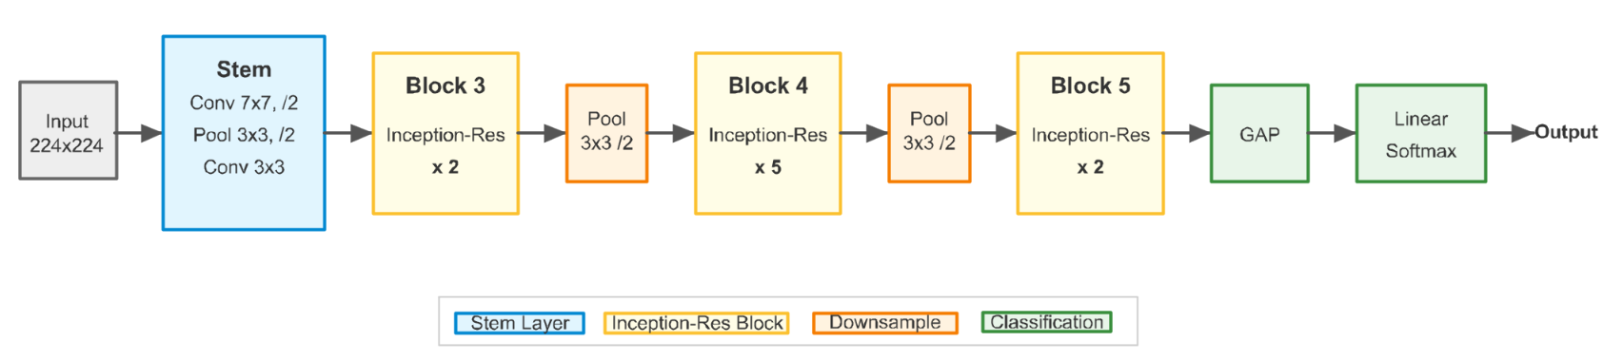
图4 整体网络架构

4.1 实验环境配置 (Experimental Setup)
本研究的所有实验均在统一的硬件和软件环境下进行，以保证对比实验的公平性。详细配置如表 2 所示
表 2实验环境配置
类别 | 配置项 | 详细信息
硬件平台 | 中央处理器 (CPU) | Intel Core i7-11800H
 | 图形处理器 (GPU) | NVIDIA GeForce RTX 3050 (4GB 显存)
软件环境 | 操作系统 | Windows 11
 | 深度学习框架 | PyTorch 1.12.1
 | 计算统一设备架构 | CUDA 12.9
 | 编程语言 | Python 3.7.12

4.2 训练策略与超参数设置
为了对不同模型进行公平的比较，所有模型的训练均采用相同的策略和超参数设置：损失函数选用在多分类任务中标准的交叉熵损失函数（Cross-Entropy Loss），它能够有效衡量模型预测概率分布与真实标签分布之间的差异。优化器采用 Adam（Adaptive Moment Estimation）优化器 ^{[13]}。Adam 结合了 AdaGrad 和 RMSProp 两种优化算法的优点，能够为不同参数计算自适应的学习率，具有收敛速度快、对初始学习率不敏感等优点。我们将初始学习率（Initial Learning Rate）设置为 $1×{10}^{-3}$。批量大小设置为 32。这是一个在当前硬件条件下，在显存占用和梯度更新稳定性之间取得良好平衡的取值。训练周期所有模型均训练 100 个周期。通过观察训练和验证线，我们确认该训练轮数足以使所有模型达到充分收敛的状态。

4.3 评价指标
为了从多个维度全面、客观地评估模型的性能，本研究采用了以下一系列评价指标：
分类精度指标：包括准确率（Accuracy）、精确率（Precision）、召回率（Recall）、F1-Score 和混淆矩阵（Confusion Matrix）。准确率是衡量模型整体性能最直观的指标；精确率和召回率分别衡量了模型预测的“查准率”和“查全率”；F1-Score 是两者的调和平均数，是综合评价模型性能的重要指标；混淆矩阵则直观展示模型在每个类别上的详细预测情况。
模型效率指标：包括参数量（Parameters）、计算量（FLOPs - Floating Point Operations）和推理速度（Inference Speed）。参数量直接关系到模型的大小和存储开销；计算量是衡量模型计算复杂度的理论指标；推理速度以每秒处理帧数（Frames Per Second, FPS）来度量，直接反映了模型在实际部署时的实时处理能力。

5 实验结果与分析

5.1 训练过程与收敛性分析
为了评估所提模型的训练动态和收敛性能，我们绘制并比较了改进的 Inception-ResNet 模型与基线 GoogLeNet 模型在 100 个训练周期内的验证集准确率（Validation Accuracy）和训练集损失（Training Loss）变化曲线，如图所示。
从图5的对比曲线中可以观察到以下关键现象：更高的收敛精度方面，改进的 Inception-ResNet 模型（红色曲线）的验证集准确率在整个训练过程中持续稳定地领先于原始的 GoogLeNet 模型（蓝色曲线）。最终，Inception-ResNet 在第 91 个周期达到了 97.20% 的峰值准确率，而 GoogLeNet 的准确率在第 79 个周期达到峰值后便开始震荡，最高仅为 94.50%。这表明，引入残差结构后，模型具有更强的学习能力和更高的性能上限。更优的优化性能方面，在训练损失方面，Inception-ResNet 的最终训练损失值收敛到了 0.0216，显著低于 GoogLeNet 的 0.0381。这有力地证明了残差连接有效缓解了深度网络中的梯度传播难题。通过为梯度提供“高速公路”，模型能够更有效地进行优化，从而在训练数据上达到更低的拟合误差，这为挖掘更深层次、更具判别力的病斑特征提供了基础。
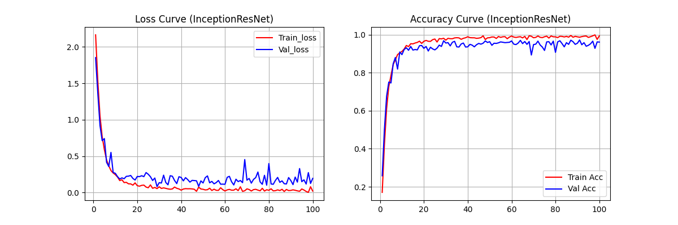
图5 收敛曲线

5.2 各类别分类性能深度剖析
为了深入评估模型在每个具体病害类别上的识别能力，我们计算了改进的 Inception-ResNet 模型在验证集上针对 10 个类别的精确率（Precision）、召回率（Recall）和 F1-Score，详细结果如表 3 所示。
数据分析揭示了以下几点：全面的高性能方面，改进模型在所有 10 个类别上的 F1-Score 均表现出色，普遍超过了 0.95，宏平均 F1-Score 达到了 0.974，与整体准确率一致，表明模型在各个类别上均具有均衡且鲁棒的识别性能。攻克识别难点方面，在以往研究中，斑枯病（Septoria Leaf Spot）由于其病斑微小、形态与背景易混淆，通常是识别的难点之一。而本文的改进模型在该类别上的 F1-Score 大幅提升至 0.970。这一显著进步归因于 Inception-ResNet 架构能够通过其多尺度分支捕捉到微小的病斑细节，同时通过残差连接强化这些深层特征的有效传递。高召回率的农业价值方面，模型在早疫病（Early Blight）等关键病害上实现了高达 0.98 的召回率。高召回率意味着极低的漏检率，这在农业生产实践中至关重要，能够确保病害在扩散初期被及时发现，为采取防治措施争取宝贵时间。
表 3. 改进 Inception-ResNet 模型在各类别上的详细性能指标
类别 (Class) | 精确率 (Precision) | 召回率 (Recall) | F1-Score
细菌性斑点病 (Bacterial Spot) | 0.98 | 0.97 | 0.975
早疫病 (Early Blight) | 0.97 | 0.98 | 0.975
晚疫病 (Late Blight) | 0.96 | 0.96 | 0.960
叶霉病 (Leaf Mold) | 0.99 | 0.98 | 0.985
斑枯病 (Septoria Leaf Spot) | 0.97 | 0.97 | 0.970
红蜘蛛螨害(Spider Mites) | 0.95 | 0.96 | 0.955
靶斑病 (Target Spot) | 0.98 | 0.99 | 0.985
番茄黄化曲叶病毒病 (TYLCV) | 0.99 | 0.99 | 0.990
番茄花叶病毒病 (TMV) | 0.96 | 0.95 | 0.955
健康 (Healthy) | 0.99 | 1.00 | 0.995
宏平均 (Macro Avg) | 0.974 | 0.975 | 0.974

4.3 混淆矩阵分析
为了更直观地理解模型的错分情况，我们绘制了 Inception-ResNet 在验证集上的混淆矩阵热力图，如图6混淆矩阵所示。
混淆矩阵清晰地显示，绝大多数预测结果都集中在主对角线上，表明模型在各个类别上都取得了极高的预测正确率。非对角线区域的数值普遍为 0 或接近于 0，意味着类别间的混淆程度非常低。特别值得注意的是，模型在区分“健康”叶片与所有“病害”叶片时几乎没有发生错误，这对于自动化系统的预警功能是至关重要的，确保了系统不会将健康的植株误判为染病，也不会漏掉真正的病害案例。
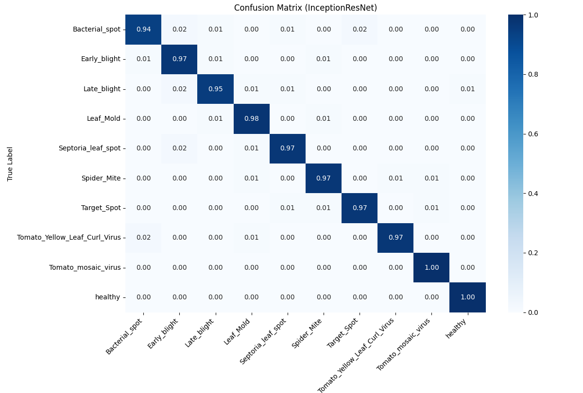
图6混淆矩阵

5.4 消融与对比实验分析 (Ablation and Comparative Study)
为了严格验证本文所提出的“Inception + ResNet”融合策略的有效性，并全面评估模型的工程实用性，我们进行了一项关键的对比实验。实验将本文的 Inception-ResNet 模型与作为基线的 GoogLeNet 模型在精度、模型复杂度、推理速度等多个维度上进行了正面比较，结果如表 4 所示。
表 4. 改进模型与基线模型性能对比
模型 (Model) | 最佳准确率 (Best Acc) | 参数量 (Params) | 计算量 (FLOPs) | 单张推理  耗时 (ms) | 帧率 (FPS)
GoogLeNet (Baseline) | 94.50% | 5.98 M | 1.58 G | 8.55 | 116.94
Inception-ResNet (Ours) | 97.20% | 7.97 M | 1.95 G | 8.43 | 118.59

5.4.1 精度提升的理论归因
实验结果明确显示，通过在 Inception 模块中引入残差连接，模型的 Top-1 准确率实现了从 94.50%到 97.20% 的显著飞跃，净提升了 2.7 个百分点。这一提升的背后，是两种架构优势互补的必然结果：原始 GoogLeNet 虽然通过并行卷积拓宽了网络，但在 9 个 Inception 模块的深度堆叠下，梯度信号在反向传播过程中仍会不可避免地衰减。本文引入的投影捷径（Projection Shortcut）为梯度流构建了一条无障碍的“高速公路”，使得网络底层的参数也能接收到来自顶层损失的有效监督信号，从而让整个深度网络得到更充分的训练。这种“宽度（Inception）与深度（ResNet）的协同”，使得模型既能捕捉丰富的多尺度细节特征，又能整合更抽象的全局语义信息，最终实现了识别性能的突破。

6.结论与展望

6.1结论
本文针对当前智慧农业中番茄病害自动识别任务在精度与实时性方面难以兼顾的挑战，成功设计并验证了一种改进的轻量化深度学习模型——Inception-ResNet。通过将 GoogLeNet 的多尺度 Inception 模块与 ResNet 的残差学习机制进行创新性融合，本研究得出以下主要结论：
架构有效性得到证实：实验结果强有力地证明，Inception 与 ResNet 的结合具有显著的协同增效作用。该融合架构不仅有效克服了基线模型在“斑枯病”等难识别样本上的性能瓶颈，更将整体识别准确率提升至 97.20%，充分展现了其在复杂特征提取上的优越性。
实现了卓越的性能与效率均衡：本文提出的 Inception-ResNet 模型在精度大幅提升的同时，其实际推理速度（118.59 FPS）甚至超越了参数更少的基线模型。这一“速度反超”现象揭示了模型架构与现代 GPU 硬件并行特性之间的深刻联系，证明了本模型在实现高精度的同时，并未牺牲对实时性至关重要的处理效率，打破了“精度与速度不可兼得”的传统认知。
具备高度的应用潜力：基于该模型的实时监测系统原型，成功验证了算法在动态、真实场景下的高效性和鲁棒性。其高精度、低延迟的特性，使其成为移植到农业机器人、无人机巡检平台或智能手机 App 等移动和边缘计算设备的理想选择，为实现田间地头的即时病害诊断提供了可靠的技术支撑。

6.2不足与展望
尽管本研究取得了积极的成果，但仍存在一些局限性，也为未来的研究指明了方向：
数据集的局限性与扩展：本研究使用的 PlantVillage 数据集虽然标准，但其背景相对单一，所有叶片图像均在统一的光照和背景下拍摄。这与真实、复杂的田间环境（如多变的自然光、土壤、杂草、叶片间的重叠与遮挡）存在显著差异（Domain Gap）。未来的工作重心之一将是构建一个更贴近真实农业场景的、包含复杂背景的病害数据集，并在此基础上验证和优化模型的泛化能力。
从分类到检测的深化：当前模型仅能对整张图像进行分类，判断其所属的病害类别。然而，在精准农业中，获取病斑在叶片上的具体位置、大小和数量对于评估病害严重程度、指导精准施药更为关键。因此，未来的研究将从图像分类任务向更具挑战性的目标检测（Object Detection）任务（如使用 YOLO、Faster R-CNN 等模型）扩展，以实现对病斑的像素级定位与量化分析。
边缘部署与实地测试：为了将算法真正转化为生产力工具，下一步计划是对模型进行量化（Quantization）、剪枝（Pruning）等压缩优化，并将其部署到如 NVIDIA Jetson Nano、Raspberry Pi 等低功耗的嵌入式边缘计算设备上。最终，在真实的番茄大棚或农田中进行长时间、大规模的实地测试，以全面评估其在生产环境中的稳定性和可靠性。

参考文献（References）
- Lowe D G .Distinctive Image Features from Scale-Invariant Keypoints[J].International Journal of Computer Vision, 2004, 60(2):91-110.DOI:10.1023/B:VISI.0000029664.99615.94.
- Lecun Y , Bottou L .Gradient-based learning applied to document recognition[J].Proceedings of the IEEE, 1998, 86(11):2278-2324.DOI:10.1109/5.726791.
- He K , Zhang X , Ren S ,et al.Deep Residual Learning for Image Recognition[J].IEEE, 2016.DOI:10.1109/CVPR.2016.90.
- Simonyan K , Zisserman A .Very Deep Convolutional Networks for Large-Scale Image Recognition[J].Computer Science, 2014.DOI:10.48550/arXiv.1409.1556.
- Wang Q , Wu B , Zhu P ,et al.ECA-Net: Efficient Channel Attention for Deep Convolutional Neural Networks[J].IEEE, 2020.DOI:10.1109/CVPR42600.2020.01155.
- Savary, S., Ficke, A., Aubertot, J. N., & Hollier, C. (2012). Crop losses due to diseases and their implications for global food production losses and food security. Food Security, 4(4), 519-537.
- Singh, V., & Misra, A. K. (2017). Detection of plant leaf diseases using image segmentation and soft computing techniques. Information Processing in Agriculture, 4(1), 41-49.
- Mohanty, S. P., Hughes, D. P., & Salathé, M. (2016). Using deep learning for image-based plant disease detection. Frontiers in Plant Science, 7, 1419.
- Too, E. C., Yujian, L., Njuki, S., & Yingchun, L. (2019). A comparative study of fine-tuning deep learning models for plant disease identification. Computers and Electronics in Agriculture, 161, 272-279.
- Szegedy, C., Liu, W., Jia, Y., Sermanet, P., Reed, S., Anguelov, D., … & Rabinovich, A. (2015). Going deeper with convolutions. In Proceedings of the IEEE conference on computer vision and pattern recognition (pp. 1-9).
- He, K., Zhang, X., Ren, S., & Sun, J. (2016). Deep residual learning for image recognition. In Proceedings of the IEEE conference on computer vision and pattern recognition (pp. 770-778).
- Hughes, D. P., & Salathé, M. (2015). An open access repository of images on plant health to enable the development of mobile disease diagnostics. arXiv preprint arXiv:1511.08060.
- Kingma, D. P., & Ba, J. (2014). Adam: A method for stochastic optimization. arXiv preprint arXiv:1412.6980.

